Задание 1.
Запрос GET от браузера:
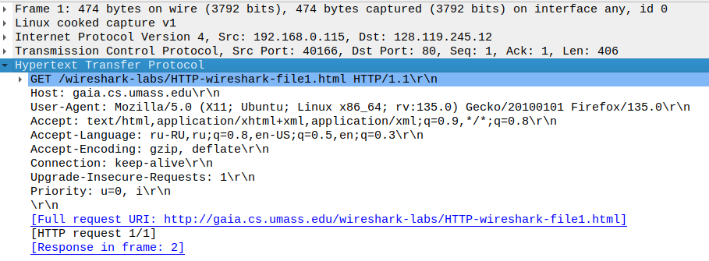
Ответ сервера:
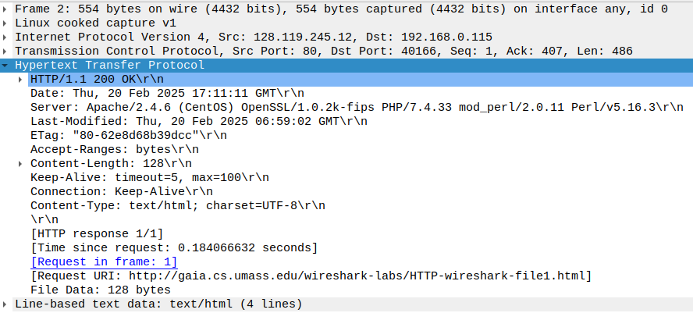
- Браузер использует HTTP 1.1, так же как и сервер.
- В Accept-Language указаны языки русский и английский. Кроме того, в поле User-Agent передаётся информация о браузере и об операционной системе.
- Адрес компьютера — 192.168.0.115, адрес сервера — 128.11.245.12
- Ответный код состояний — 200 OK
- Последнее изменение файла на сервере было 20 февраля в 06:59:02
- Длина контента 128 байт

Задание 2.
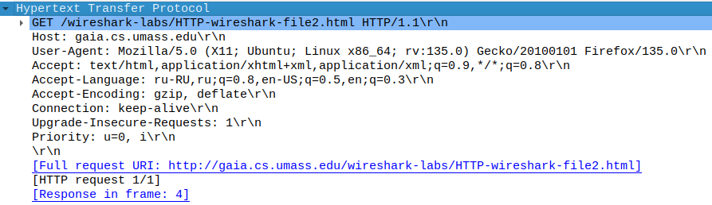
Первый GET от браузера:
Первый ответ сервера:
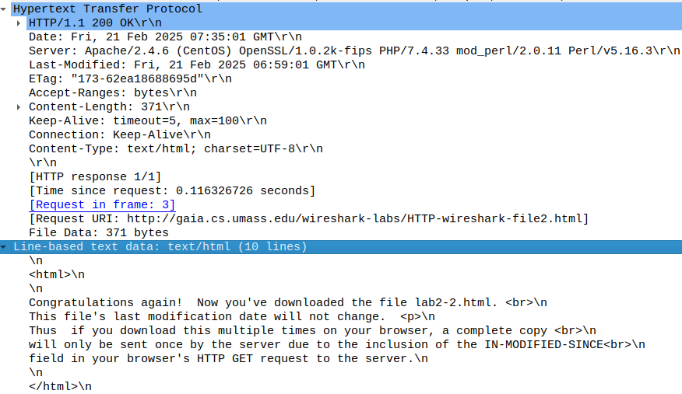
Второй GET:
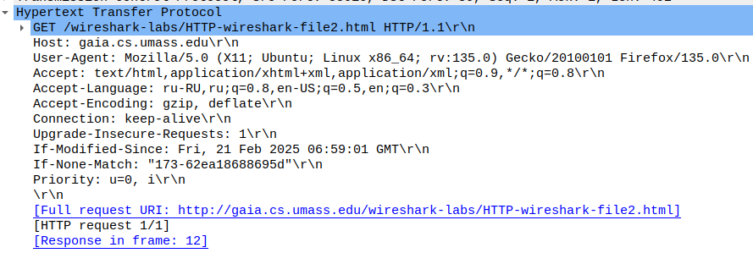
Второй ответ сервера:
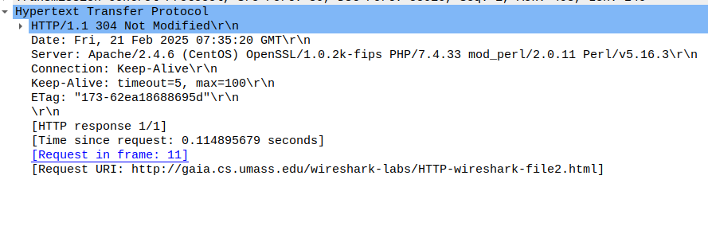
- Строки IF-MODIFIEDSINCE нет
- Да, во вкладке с контентом хранится файл явно.
- Да, строка IF-MODIFIED-SINCE есть. В ней содержится временная отсечка, необходимая для сверки версий сайта в кеше браузера и на сервере.
- Ответом на второй запрос стал 304 Not Modified. Сервер явно содержимое файла не вернул.

Задание 3.
Обмен:
Первый HTTP ответ:
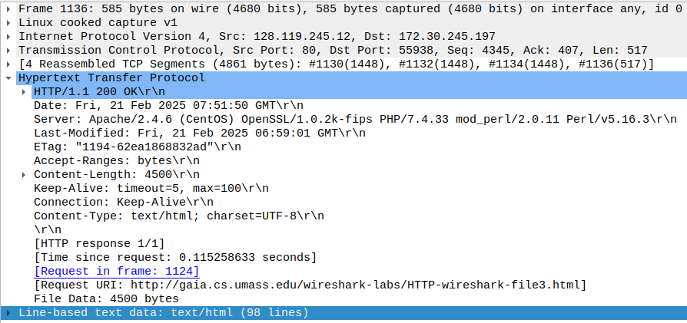

- Мой браузер отправил 2 HTTP GET запроса. Пакеты 1124 и 1139
- Пакет 1136 содержит ответ на запрос из 1124, пакет 1161 содержит ответ на запрос из 1139.
- Для передачи одного HTTP-ответа потребовалось 4 TCP сегмента.
- На HTTP слое нет информации, связанной с сегментацией TCP, так как HTTP работает поверх TCP слоя

Задание 4.
Обмен:
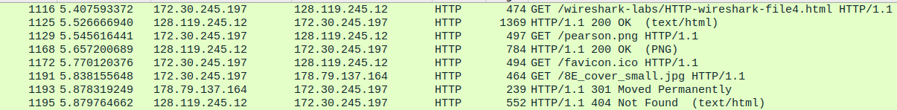
- Было отправлено 4 HTTP GET запроса. На адреса gaia.cs.umass.edu +:
  - /wireshark-labs/HTTP-wireshark-file4.html
  - /pearson.png
  - /favicon.ico
  - /8E_cover_small.jpg
- Изображения были загружены параллельно. Чтобы это проверит можно для каждого пакета с изображением нажать Статистика→График потока и увидеть, что пакеты с изображениями пришли в разных потоках.

Задание 5.
Обмен:
- На первый GET запрос сервер ответил 401 Unauthorized
- Новое поле — это Authorization.

